

本科生毕业设计

|  |
| --- |
| 基于Spring Boot的大学生宿舍自选管理系统的设计与实现 |

姓 名 刘仕恒

学 号 1008519070310

院 系 计算机系

专 业 软件工程

指导教师 崔晶

二〇二二 年 五 月 二十六 日

学位论文原创性声明

本人所提交的学位论文基于Spring Boot的大学生宿舍自选管理系统的设计与实现，是在导师的指导下，独立进行研究工作所取得的原创性成果。除文中已经注明引用的内容外，本论文不包含任何其他个人或集体已经发表或撰写过的研究成果。对本文的研究做出重要贡献的个人和集体，均已在文中标明。

本声明的法律后果由本人承担。



论文作者（签名）： 指导教师确认（签名）：

年 月 日 年 月 日

学位论文版权使用授权书

本学位论文作者完全了解河北水利电力学院有权保留并向国家有关部门或机构送交学位论文的复印件和磁盘，允许论文被查阅和借阅。本人授权河北水利电力学院可以将学位论文的全部或部分内容编入有关数据库进行检索，可以采用影印、缩印或其它复制手段保存、汇编学位论文。



论文作者（签名）： 指导教师（签名）：

年 月 日 年 月 日

摘 要

在信息化的今天，网络的广泛应用给生活带来了十分的便利。所以把大学生自选宿舍管理系统与现代网络相结合，利用Java技术建设大学生自选管理系统，实现大学生选宿舍的自主性、可选择性，和对学生宿舍管理的信息化。则对于进一步提高大学生宿舍自选宿舍系统的发展、丰富大学生宿舍自选的经验起到不少的促进作用。

大学生宿舍自选管理系统能够通过互联网得到广泛的、全面的宣传，让尽可能多的大学生了解和熟知高校宿舍自选管理系统的便捷高效，不仅为大学生提供了服务，而且也推广了高校自己，让更多的大学生了解自己的高效。对于大学生宿舍而言，若拥有自己的系统，能够通过系统得到更好的管理，同时提升了高校的形象。

大学生宿舍自选宿舍主要采用Java语言进行开发，前端页面利用HTML，CSS，jQuery，LayUI技术进行实现，数据库采用MySQL关系数据库和Redis非关系型数据库。本系统根据服务对象分为端、宿管员端和超级管理员端。学生端主要包括：首页、在线选宿舍、报修申请、公告查看、个人资料、修改密码。宿管员端主要包括：首页、宿舍管理、离宿管理、报修管理、来访管理、公告管理、充值管理、个人资料、修改密码。超级管理员端主要包括：首页、基础管理、宿舍管理、离宿管理、报修管理、来访管理、公告管理、充值管理、系统管理、个人资料、修改密码。以及登录注册等功能。

关键词：大学生宿舍自选管理系统；Spring Boot框架；MySQL数据库；LayUI

ABSTRACT

In today's information age, the widespread application of the internet has brought great convenience to daily life. So, by combining the management system of college students' self selected dormitories with modern networks, and using Java technology to build a college students' self selected management system, we can achieve autonomy, selectivity, and informatization of student dormitory management for college students. This has played a significant role in further improving the development of the college student dormitory self selection system and enriching the experience of college student dormitory self selection.

The college dormitory self selection management system can be widely and comprehensively promoted through the Internet, allowing as many college students as possible to understand and familiarize themselves with the convenience and efficiency of the college dormitory self selection management system. It not only provides services for college students, but also promotes the university itself, allowing more college students to understand their own efficiency. For college dormitories, having their own system can provide better management and enhance the image of the university.

The optional dormitories of college students' dormitories are mainly developed in the Java language. The front-end pages are implemented using HTML, CSS, jQuery, and LayUI technologies. The databases are MySQL relational databases and Redis non relational database. This system is divided into student end, dormitory administrator end, and super administrator end based on the service object. The student end mainly includes: homepage, online dormitory selection, application for repair, announcement viewing, personal information, and password modification. The dormitory staff end mainly includes: homepage, dormitory management, departure management, repair management, visit management, announcement management, recharge management, personal information, and password modification. The super administrator end mainly includes: homepage, basic management, dormitory management, accommodation management, repair management, visit management, announcement management, recharge management, system management, personal information, and password modification. And functions such as login and registration.

**Keywords**: Self selected management system for college dormitory; Java； MySQL database; LayUI； jQUery

目 录

摘 要 I

第1章 绪论 1

1.1 课题背景 1

1.2 目的和意义 1

1.2.1 课题目的 1

1.2.2 课题意义 1

1.3 国内研究现状 2

1.4 本文主要研究内容 2

1.5 本文结构 2

第2章 需求分析 4

2.1 系统目标及流程分析 4

2.1.1 系统目标 4

2.1.1 系统主要流程分析 4

2.2 系统需求分析 5

2.2.1 功能需求分析 5

2.2.2 非功能性需求分析 7

2.3 本章小结 7

第3章 系统设计 8

3.1 系统总体设计 8

3.2 系统功能模块设计 8

3.2.1 用户登录模块设计 9

3.2.2 用户浏览网站模块设计 9

3.2.3 用户管理模块设计 10

3.2.4 新闻信息管理模块设计 10

3.2.5 美食特产信息管理模块设计 11

3.2.6 旅游景点信息管理模块设计 11

3.2.7 历史文化信息管理模块设计 11

3.2.8 评论留言信息管理模块设计 12

3.3 数据库设计 12

3.3.1 数据库概念结构设计 12

3.3.2 数据库逻辑结构设计 14

3.4 本章小结 16

第4章 系统实现 17

4.1 开发和部署环境 17

4.2 相关技术介绍 17

4.2.1 HTML、CSS、JavaScript简介 17

4.2.2 PHP简介 17

4.2.3 MySQL简介 17

4.3 功能模块设计实现 18

4.3.1 首页界面实现 18

4.3.2 旅游景点页面实现 18

4.3.3 历史文化页面实现 20

4.3.4 当地新闻页面实现 21

4.3.5 美食特产页面实现 22

4.4 本章小结 24

第5章 系统测试 25

5.1 测试环境 25

5.2 功能测试 25

5.2.1 管理员登录功能测试 25

5.2.2 旅游景点信息管理功能测试 25

5.2.3 美食特产信息管理功能测试 26

5.2.4 历史和新闻信息管理功能测试 26

5.2.5 会员用户管理功能测试 27

5.2.6 评留言论管理功能测试 27

5.3 本章小结 27

结论 29

参考文献 30

致谢 31

附录A:系统核心代码 32

附录B：软件使用说明书 36

# 绪论

## 课题背景

21世纪，我国早在上世纪就已普及互联网信息，互联网对人们生活中带来了无限的便利。像大部分的企事业单位都有自己的系统，由从今传统的管理模式向互联网发展，如今开发自己的系统是理所当然的。那么开发大学生宿舍自选管理系统意义和用处有哪些呢？

首先提升高校形象，这是每个高校建设系统的目的之一。当今的网络信息年代，连一个操作系统都不从有过，将会给人们留下一个落后时代潮流的大学生宿舍自选管理系统。

增强学生选择宿舍的自主性，大学生宿舍自选管理系统行业性质要求大学生在踏入大学的那一刻起的第一个选择。届时，管理员可以通过该系统对学生宿舍进行管理。

同时一个好的系统能将学生寝室的信息管理手段提上一个新的台阶。系统内容可以随时更新，这点对于现代大学生和高校来说是很重要，但这都是传统的管理方式无法做到的。学生宿舍自选管理系统就可以每天更新，随时反映学生宿舍选择的最新情况。

## 目的和意义

### 课题目的

网络的广泛应用给生活带来了十分的便利。所以把大学生宿舍自选的方式与现代网络相结合，利用Java技术建设大学生宿舍自选管理系统，实现学生宿舍的信息化。增强学生的自主性，可供选择性。这对于进一步提高高校宿舍自选的发展，丰富高效宿舍自选系统经验能起到不少的促进作用。

大学生宿舍自选管理系统能够通过互联网得到广泛的、全面的宣传，让尽可能多的大学生了解和熟知高校宿舍自选管理系统的便捷高效，不仅为大学生提供了服务，而且也推广了高校自己，让更多的大学生了解自己的高效。对于大学生宿舍而言，若拥有自己的系统，能够通过系统得到更好的管理，同时提升了高校的形象。

### 课题意义

人类的进步带动信息化的发展，使人们生活节奏越来越快，所以人们越来越重视信息的时效性。以往的管理方式已经满足不了人们对获得信息的方式方便快捷的需求。即大学生自选宿舍系统慢慢的被人们关注。首先，网上获取信息十分的实时、便捷，只要系统在线状态，无论在哪里都能第一时间查找到理想的信息。

计算机技术在管理中成为人们的重要工具。可以有效快捷的解决想要获取的信息，提高工作效率。

## 国内研究现状

在国外很多发达国家，软件产业早已得到全面普及，但我国经济已不断发展，不断引进国外信息化建设，使国内软件行业得以不断发展，在摸索中进步，最终也得到一些成果，我国的软件业迎来了高速的发展，使更多的软件系统得以开发出来，从此逐渐地改变人们的生活工作方式。但是，对于信息化的建设，与很多发达国家相比，由于信息化程度的落后以及经费的不足，我国的大学生自选宿舍系统开发方面还是相对落后的，因此，要不断的努力探索，争取开发出一个实用的信息化的大学生自选宿舍系统，来实现校园寝室分配查询的信息化。因此本课题以学生寝室为例，目的是开发一个实用的大学生自选宿舍系统。

大学生自选宿舍系统的开发运用Java技术，Java框架Spring Boot以及MySQL、MyBatis等技术的支持下共同完成了该系统的开发，实现了大学生宿舍的信息化，使大学生体验到更优秀的自选宿舍管理系统，使管理员管理操作将更加方便，清晰明了。

## 本文主要研究内容

本文主要研究的是美丽邢台网站的设计和开发，主要介绍了家乡邢台宣传网站设计的整个过程。本网站为展示性网站，网页总体样式设计和图文设计尽显地域特色，带大家领略家乡邢台的独特风味。本网站设有旅游景点栏目、美食特产栏目、历史文化栏目、当地新闻栏目，四个栏目的内容都具有高度的代表性，精确展示邢台地区风貌。通过浏览网站，让大家感受邢台太行山的独特景观，浅尝邢台舌尖上的美食，探索邢台古老的文化遗迹，查看邢台地区新闻资讯，全面地了解邢台地区的人民生活和社会现状。

## 本文结构

通过信息的收集查询，结合邢台的实地情况，进行系统设计和开发，最终实现美丽邢台网站的开发。

本文共有五章，内容如下：

第一章为绪论，阐述了大学生宿舍自选管理系统的开发背景、目的意义以及国内外研究现状。

第二章为需求分析，通过需求分析，确定系统主要的开发模块。

第三章为系统设计，介绍了系统的整体设计思路以及各模块和数据库的设计。

第四章为系统实现，主要模块的实现与核心代码的展示与描述。

第五章为系统测试，对系统进行测试，为系统排除问题。

# 需求分析

## 系统目标及流程分析

### 系统目标

美丽邢台网站主要目标群体是想要了解邢台地区的用户，目的是为用户了解邢台提供便捷。通过搜集资料和实地考察，找到更能够展现邢台地区的代表性信息，大致分为旅游景点、历史文化、当地新闻、美食特产，对这些信息进行图文设计和合理的样式布局，进行网站前台展示。网站操作简单，用户可以按照导航栏提示浏览网页。通过美丽邢台网站，用户可以了解到邢台地区的历史文人、历史古迹、景点展示、特产美食、新闻资讯、景点热门推荐等。网站后台主要实现数据管理，重点负责网站栏目的管理和栏目信息的发布。

### 系统主要流程分析

管理员有权限对网站信息进行增加、删除、修改，更新后台数据库的内容。访客可以查看网站所有网页信息，也可以通过系统注册成为本系统的会员用户。用户在进入网站后，可以进行浏览历史文化、查看景点展示和特产美食的宣传、自然景区及文化遗产的宣传介绍、查看邢台地区的新闻以及热门推荐等。

用户登录流程图如图2.2所示：

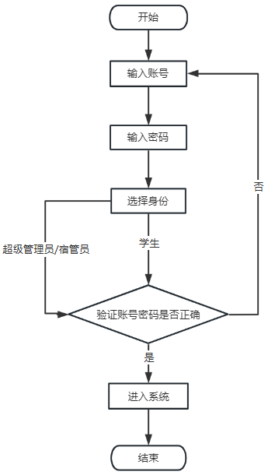

图. 用户业务流程图

系统整体流程图如图2.1所示：

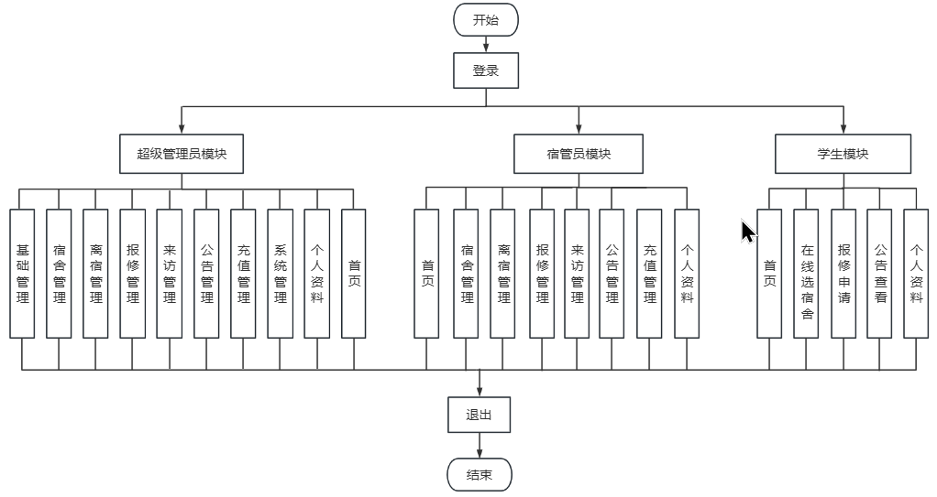

图2.1 管理员业务流程图

## 系统需求分析

### 功能需求分析

美丽邢台网站为带给大家更好的用户体验，甄选了邢台地区更具有代表性的景观、美食、古迹、新闻等，紧抓邢台传统文化脉搏，以图文形式展示，同时结合具有邢台特色的网站页面设计，提高视觉感受，将邢台独特魅力充分展示给用户。精选的图片和详细的文字介绍让用户更直观了解邢台地区。本网站主要分为前台的模块展示和后台的模块管理

（1）前台展示

前台模块主要针对于用户。主要包括登录注册、历史文化栏、当地新闻栏、旅游景点栏、特产美食栏、评论留言。前台的展示性栏目主要满足用户浏览网站信息需求，帮助用户了解邢台地区。

学生用例图如图2.3所示：

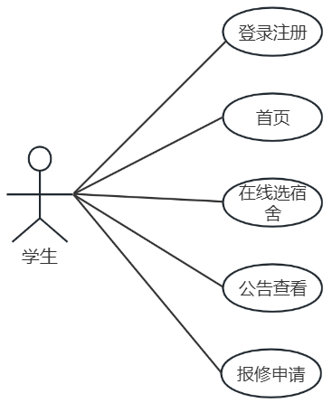

图. 学生用例图

（2）后台管理

管理员进行后台管理，主要针对于对前台栏目进行分类管理，对栏目中的图文信息进行编辑修改或刊登新的栏目信息

管理员用例图如图2.4所示：

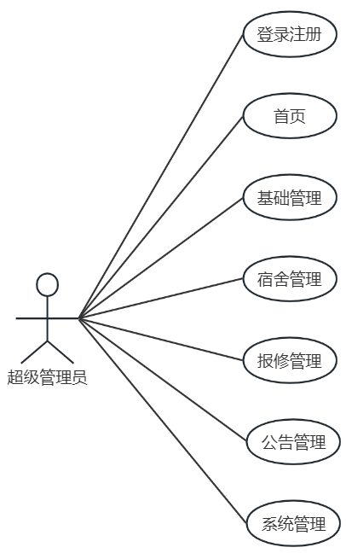

图. 管理员用例图

### 非功能性需求分析

（1）操作可行性

当前，我们处于网络信息技术迅速发展的时代，人们对计算机已普遍熟知。此外，本网站操作简单，网站界面简单明了，导航栏清晰可见，用户在进入网站后便可以清晰的看到各个功能模块，浏览网站信息，了解自己感兴趣的内容。因此，美丽邢台网站的操作方面是可行的。

（2）技术可行性

在技术方面，美丽邢台网站采用PHP语言以及MySQL数据库来实现。目前，这两种技术比较成熟，同时，我在大学期间认真学习过这两门技术，对这两门技术可以熟练掌握，因此，利用这些技术可以完成美丽邢台网站的设计与实现。

（3）经济可行性

网站的管理比较简单，省去了很多的人力物力，减少了大量的经济开支。同时，美丽邢台网站的实现提高了邢台的宣传力度，增加了家乡邢台的影响力，推动当地经济的发展。网站所用的技术都是网络上开源的以及开发的工具是免费的，不会增加网站开发的成本。因此，美丽邢台网站的开发在经济方面是可行的。

（4）时间可行性

本次毕业设计，时间充裕，可以按时可以完成美丽邢台网站的设计与开发以及论文的撰写，所以，美丽邢台网站的开发在时间方面是可行的。

经过以上四点的可行性分析可以看出，美丽邢台网站的设计是可行的，值得开发。

## 本章小结

本章主要是对美丽邢台网站的需求进行了分析，从软件的功能需求和非功能需求进行分析，以提高对网站设计的了解，为后续的系统设计打好基础。

# 系统设计

## 系统总体设计

网站总体设计站在用户的角度进行设计，总体分为前台和后台，前台主要对于邢台地区的四个栏目介绍进行详细展示。后台主要进行数据管理，更新前台数据。除此之外，也精心设计了网页的界面样式布局，融入地区特色元素；设计精美图片展示，呈现良好的视觉效果。也系统功能结构图如图3.1所示：

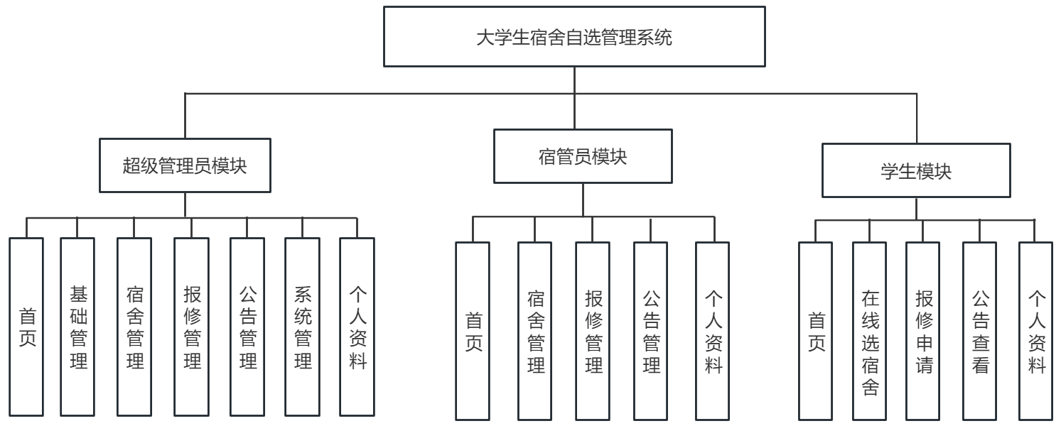

系图3.1 系统功能结构图

## 系统功能模块设计

本系统主要对网站的旅游景点、美食特产、历史文化、当地新闻四个栏目展开设计，前台主要进行栏目的展示设计，挖掘邢台地区特色，挑选优良画质的图片，精细内容介绍，将其融入美丽邢台的前台网页中，让用户尽享邢台风味。后台主要从栏目管理方面展开设计，对栏目进行更新，使前台栏目展示实时更新。

### 用户登录模块设计

用户分为普通用户和会员用户。普通用户登录注册即可成为会员用户，用户登录时，需要输入账号、密码，如果账号、密码正确，将跳转到网站的首页，此时用户可以浏览历史文化、特产美食的宣传、自然景区及文化遗产的宣传介绍、查看邢台地区的实时资讯、进行评论等。美丽邢台网站的管理员进行网站管理也需要输入账号和密码才能进入美丽邢台网站的后台，输入正确后，才能进入美丽邢台网站的后台管理页面。

美丽邢台网站的用户登录流程如图3.2所示：

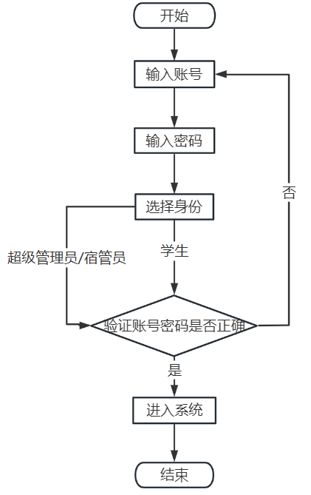

图3.2 系统登录流程图

### 用户浏览网站模块设计

用户输入网址进入美丽邢台网站后即可浏览网站页面，网站大致分为登录注册栏、历史文化栏、旅游景点栏、特产美食栏、新闻栏。用户可以根据自身需求选择模块进行浏览，查看图文详情介绍。

学生浏览网站的主要流程如图3.3所示：

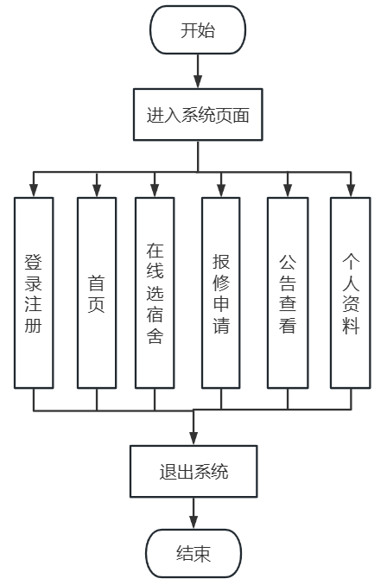

图3.3 学生进入系统

### 用户管理模块设计

用户管理主要的功能是用户能够进行注册，增加用户；管理员可以管理用户信息。用户管理功能模块划分及描述如表3.1所示：

表. 用户管理功能模块表

|  |  |  |
| --- | --- | --- |
| 模块名称 | 模块功能描述 | |
| 添加用户 | | 超级管理员录入新的用户数据。 |
| 修改用户 | | 超级管理员能修改用户信息。 |
| 删除用户 | | 超级管理员删除所选用户信息。 |
| 重置密码 | | 超级管理员重置用户密码 |

### 学生管理模块设计

新闻信息管理模块的基本管理，主要对新闻栏目内容进行管理，编辑修改内容或删除发布的新闻内容，其功能模块的具体划分及描述如表3.2所示：

表. 学生管理功能模块表

|  |  |  |
| --- | --- | --- |
| 模块名称 | 模块功能描述 | |
| 添加学生信息 | | 超级管理员添加学生信息 |
| 修改学生信息 | | 超级管理员修改学生的信息 |
| 删除学生信息  导入学生数据  导出学生数据  重置密码 | | 超级管理员删除学生的信息  超级管理员导入学生数据  超级管理员导出学生数据  超级管理员重置学生密码 |

### 楼宇管理模块设计

美食特产栏目的基本管理，主要提供管理员对美食特产的信息添删改，其功能模块的具体划分及描述如表3.3所示：

表. 楼宇功能模块表

|  |  |  |
| --- | --- | --- |
| 模块名称 | 模块功能描述 | |
| 添加楼宇信息 | | 超级管理员添加楼宇信息 |
| 修改楼宇信息 | | 超级管理员修改楼宇的信息 |
| 删除楼宇信息 | | 超级管理员删除楼宇的信息 |

### 宿舍管理模块设计

旅游景点栏目的基本管理，主要更新旅游景点栏目的内容，其功能模块的具体划分及描述如表3.4所示：

表. 宿舍管理功能模块表

|  |  |  |
| --- | --- | --- |
| 模块名称 | 模块功能描述 | |
| 添加楼层 | | 超级管理员添加楼层 |
| 添加宿舍 | | 超级管理员添加宿舍 |
| 添加床位  删除宿舍  删除床位  分配调整 | | 超级管理员添加床位  超级管理员删除宿舍  超级管理员删除床位  超级管理员对床位进行分配调整 |

### 宿舍预选设置模块设计

历史文化栏目的基本管理，其功能模块的具体划分及描述如表3.5所示：

表.宿舍预选设置功能模块表

|  |  |  |
| --- | --- | --- |
| 模块名称 | 模块功能描述 | |
| 添加宿舍预选设置 | | 超级管理员添加宿舍预选设置 |
| 修改宿舍预选设置 | | 超级管理员修改宿舍预选设置 |
| 删除宿舍预选设置  宿舍分配 | | 超级管理员删除宿舍预选设置  超级管理员对添加宿舍预选宿舍了的班级进行宿舍分配 |

### 报修管理模块设计

评论留言主要的功能是用户能够自己对网站感兴趣的美食景点发表评论留言，管理员对用户的评论信息的管理。功能模块划分及描述如表3.6所示：

表.报修功能模块表

|  |  |  |
| --- | --- | --- |
| 模块名称 | | 模块功能描述 |
| 添加报修信息 | 学生添加报修信息 | |
| 审核报修信息 | 超级管理员对报修信息进行审核 | |
| 删除审核信息 | 超级管理员删除已经审核完毕的报修信息 | |

## 数据库设计

### 数据库概念结构设计

将美丽邢台网站的数据库概念模型分为成各个实体，其中包括：管理员实体、用户实体、历史文化实体、当地新闻实体、旅游景点实体、特产美食实体。

管理员实体的属性有管理员编号、管理员用户名、密码。管理员实体图如图3.4所示：

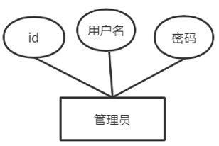

图. 管理员实体图

会员用户实体的属性有：用户编号、账号、密码等。会员用户实体图如图3.5所示：

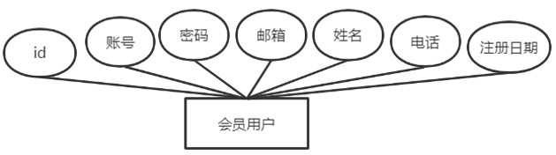

图3.5 会员用户实体图

美食特产实体的属性有：美食编号、标题等。美食特产实体图如图3.6所示：

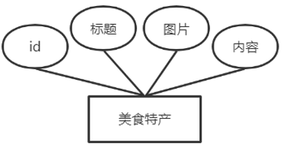

图3.6 美食特产实体图

旅游景点实体的属性有：景点编号、标题等。旅游景点实体图如图3.7所示：

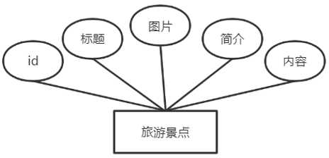

图3.7 旅游景点实体图

当地新闻实体的属性有：新闻编号、标题、图片等。当地新闻实体图如图3.8所示：

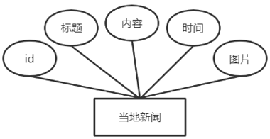

图3.8 当地新闻实体图

历史文化实体的属性有：编号、标题、图片等。历史文化实体图如图3.9所示：

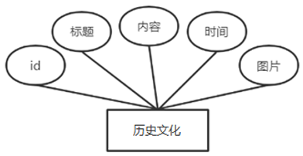

图3.9 历史文化实体图

通过以上分析可以得到系统整体E-R图，如图3.10所示：

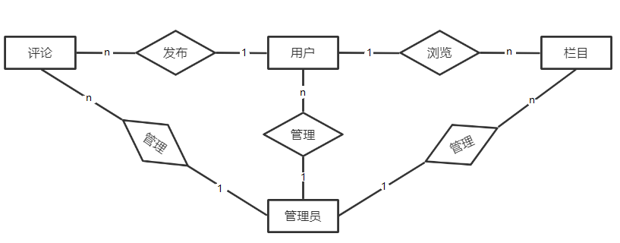

图3.10 系统E-R图

### 数据库逻辑结构设计

本系统数据库包括：管理员信息表（web_admin）、用户信息表（hy）、旅游景点表（product）、美食特产表（product2）、分类表(category)、旅游景点留言评论表（fbpl）、美食特产留言评论表（pl）、历史与新闻表（arc）。各表单的数据结构如下所示：

（1）管理员信息表：信息表存储管理员编号、账户名、密码等信息，如表3.7所示：

表. 管理员信息表

|  |  |  |  |  |  |
| --- | --- | --- | --- | --- | --- |
| 字段名 | 数据类型 | | 大小 | 是否主键 | 描述 |
| admin_id | | int | 4 | 是 | 管理员编号 |
| web_admin | | varchar | 20 |  | 管理员账户名 |
| password | | varchar | 20 |  | 管理员密码 |

（2）用户信息表：用户信息表存储用户编号、用户名、密码等信息，如表3.8所示：

表3.8 管理员信息表

|  |  |  |  |  |  |
| --- | --- | --- | --- | --- | --- |
| 字段名 | 数据类型 | 大小 | 是否主键 | 描述 | |
| hy_id | int | 4 | 是 | | 用户编号 |
| username | varchar | 100 |  | | 用户名 |
| password | varchar | 100 |  | | 密码 |
| email | varchar | 100 |  | | 邮箱 |
| name | varchar | 100 |  | | 姓名 |
| tel | varchar | 100 |  | | 电话 |
| reg_date | date |  |  | | 注册日期 |

（3）旅游景点信息表：旅游景点信息表存储景点编号、用户名、密码等信息，如表3.9所示：

表3.9 旅游景点信息表

|  |  |  |  |  |
| --- | --- | --- | --- | --- |
| 字段名 | 数据类型 | 大小 | 是否主键 | 描述 |
| product_id | int | 4 | 是 | 景点编号 |
| title | varchar | 100 |  | 标题 |
| pic | varchar | 100 |  | 照片 |
| jianjie | varchar | 100 |  | 简介 |
| Tj | int | 4 |  | 内容 |
| content | text |  |  | 推荐 |

（4）历史与新闻信息表：存储编号、分类、标题等信息，如表3.10所示：

表3.10 历史与新闻信息表

|  |  |  |  |  |
| --- | --- | --- | --- | --- |
| 字段名 | 数据类型 | 大小 | 是否主键 | 描述 |
| arc_id | int | 4 | 是 | 编号 |
| category | int | 4 |  | 分类 |
| title | varchar | 100 |  | 标题 |
| content | text |  |  | 内容 |
| arc_rq | datetime |  |  | 日期 |
| des | text |  |  | 简介 |

（5）分类信息表：分类表将对当地新闻和历史文化进行编号分类，如表3.11所示：

表3.11 分类信息表

|  |  |  |  |  |
| --- | --- | --- | --- | --- |
| 字段名 | 数据类型 | 大小 | 是否主键 | 描述 |
| c_id | int | 4 | 是 | 编号 |
| category | varchar | 100 |  | 分类 |

（6）美食特产信息表：美食特产信息表将存储美食的相关信息，表中存储美食编号、标题、照片、内容等信息，如表3.12所示：

表3.12 美食特产信息表

|  |  |  |  |  |
| --- | --- | --- | --- | --- |
| 字段名 | 数据类型 | 大小 | 是否主键 | 描述 |
| product_id | int | 4 | 是 | 美食编号 |
| title | varchar | 100 |  | 标题 |
| pic | varchar | 100 |  | 照片 |
| content | text |  |  | 内容 |

（7）旅游景点评论信息表：评论信息表将存储用户评论的相关信息，如表3.13所示：

表3.13 评论信息表

|  |  |  |  |  |
| --- | --- | --- | --- | --- |
| 字段名 | 数据类型 | 大小 | 是否主键 | 描述 |
| pl_id | int | 4 | 是 | 主键 |
| userid | varchar | 100 |  | 用户 |
| pl_content | text |  |  | 评论内容 |

（8）美食特产评论信息表：评论信息表将存储用户评论的相关信息，如表3.13所示：

表3.13 评论信息表

|  |  |  |  |  |
| --- | --- | --- | --- | --- |
| 字段名 | 数据类型 | 大小 | 是否主键 | 描述 |
| pl_id | int | 4 | 是 | 主键 |
| userid | varchar | 100 |  | 用户 |
| pl_content | text |  |  | 评论内容 |

## 本章小结

本章详细介绍了该系统的整体方案，并根据美丽邢台网站的需求分析，设计了主要的功能模块。在数据库设计中，首先利用实体图表来描述各实体，并对其进行概念结构设计与逻辑架构设计，最后对美丽邢台网站的数据进行完善。

# 系统实现

## 开发和部署环境

在系统实现的过程中，系统的开发环境如表4.1所示。

表4.1 开发环境

|  |  |
| --- | --- |
| 环境项 | 环境参数 |
| 操作系统 | Windows 10 |
| 数据库可视化工具 | SQLyog |
| 开发工具 | editPlus |
| 浏览器 | Google Chrome |

在系统实现的过程中，系统的部署环境如表4.2所示。

表4.2 部署环境

|  |  |
| --- | --- |
| 环境项 | 环境参数 |
| 集成开发环境 | phpStudy |

## 相关技术介绍

### HTML、CSS、JavaScript简介

HTML作为超文本标记语言，主要用来进行前端网页结构的设计，满足用来描述和制作网页，完成一些普通的网页制作工具不能完成的特定要求[9]，HTML搭建完页面结构后，CSS进行页面样式的实现，两者结合可以实现静态页面效果，再加上JavaScript的页面交互，从而完成前端网页的整体开发。

叠层样式表（简称CSS），一种用来表现HTML或XML[10]。CCSS可以根据用户的理解程度，简化或者优化写法，具有很好的可读性[11]。

JavaScript是一种安全性能好的脚本语言。通过使用JavaScript脚本，可以非常方便和灵活地实现网页上的更多的信息交互，在Web应用程序开发中得到了广泛的应用[12]。

### PHP简介

PHP语言是一种HTML内嵌式的语言，以基本语言为基础，简单高效。同其他语言相比，PHP有其自身的优势，代码具有开放性，该系统的运行平台也是自由的，可以支持海量的数据库，与多种开发平台兼容，满足了现代Web的需求[13]。PHP的开源性、跨平台性、运行效率、数据库连接、安全性等方面都显示出PHP在Web站点的后台构建上的优越性[14]。

### MySQL简介

MySQL是现在比较常用的数据库[15]，使用它进行网站数据管理，它可以方便地进行数据[存储](http://storage.it168.com/)，也使得数据更新变得容易，具有操作简单，体积小的优点[16]。

## 功能模块设计实现

### 首页界面实现

美丽邢台网站首页由4个部分组成的，包括头部、会员管理、历史遗迹、当地新闻，分别在top.php、inc_login.php、msgl.php和msnews.php中进行编写，通过在index.php中引入上面几个文件，进行拼接。

### 旅游景点页面实现

旅游景点页面由2个部分组成的，其中包括jdms旅游景点页、jdms_info景点详情页，分别在jdms.php、jdms_info.php中进行编写。界面展示如图4.1所示：

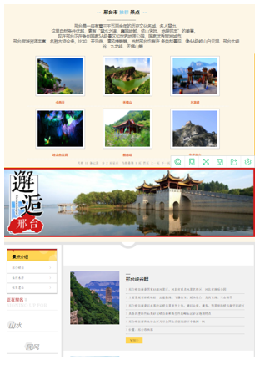

图 . 旅游景点页

旅游景点页面主要是对于邢台地区的景点进行文字和图片展示，用户可以点击所感兴趣的景点，网页会自动弹出详细信息，让使用者可以看到有关景点的详细信息，会员用户也可以对其景点进行评论留言。前端代码展示如图4.2所示：

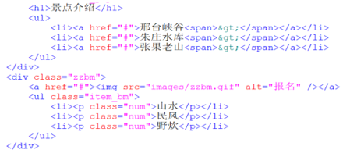

图4.2 旅游景点前台部分代码

后台管理员可以对景点栏目内容进行管理，可以对已发布的内容进行编辑修改，或删除旧信息，发布新的栏目信息。此外，表单也可以进行景点热门的推荐，管理员可以根据需要，勾选推荐，数据库更新，会将推荐的内容呈现到前台，满足用户需求。界面展示如图4.3所示：

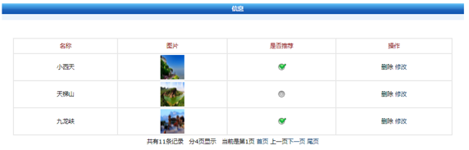

图4.3 旅游景点后台展示

部分代码如图4.4所示：

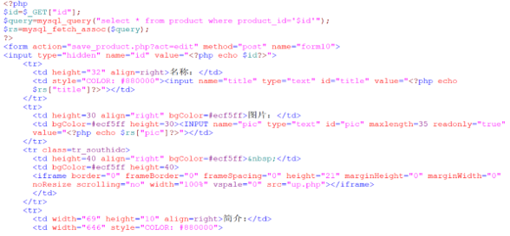

图4.4 旅游景点后台部分代码

### 历史文化页面实现

历史文化页面由2个部分组成的，其中包括msgl历史文化页、msgl_info历史文化页，分别在msgl.php、jmsgl_info.php中进行编写。历史文化页面如图4.5所示：

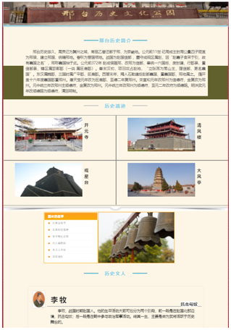

图4.5 历史文化页面

历史文化页面主要是对于邢台地区的历史古迹、历史故事、历史人物进行文字和图片展示，用户可以点击感兴趣的历史遗迹，页面会跳转详情页，用户可以查看相关历史古迹的详细介绍，了解更多的文物古迹。前端代码展示如图4.6所示：

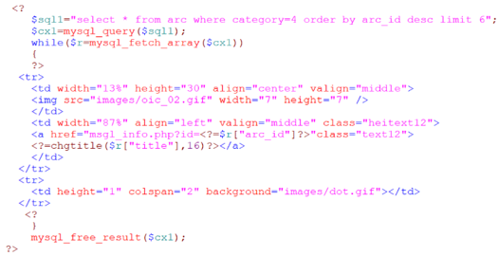

图4.6 历史文化前端代码

### 当地新闻页面实现

当地新闻页面由2个部分组成的，其中包括msnews当地新闻页、msnews_info当地新闻详情页，分别在msnews.php、msnews_info.php中进行编写。如图4.7所示：

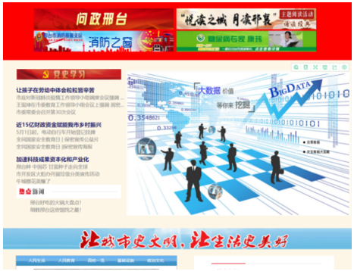

图4.7 当地新闻页

后台管理员可以对当地新闻和历史文化的信息进行综合管理，管理员通过填写页面中标题、简介、内容等表单信息，则可以发布新的栏目内容。管理员填写相关信息后，进行提交，数据库的历史文化和当地新闻的信息进行更新数据。管理员也可以对内容进行修改和删除操作。删除修改管理界面展示如图4.8所示：

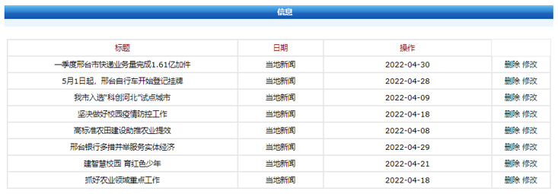

图4.8 新闻和历史后台删除修改管理展示

添加管理界面展示如图4.9所示：

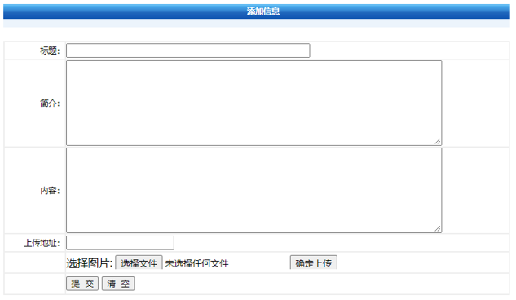

图4.9 新闻和历史后台添加管理展示

部分代码展示如图4.10所示：

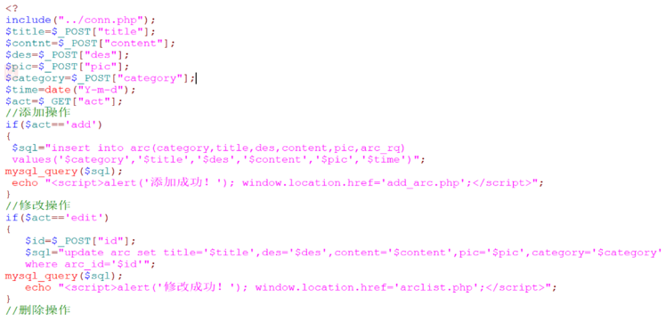

图4.10 历史和新闻后台代码

### 美食特产页面实现

美食特产页包括zxpl美食特产页和zxpl_info美食特产详情页，分别在zxpl.php、zxpl_info.php中进行编写。美食特产页如图4.11所示：

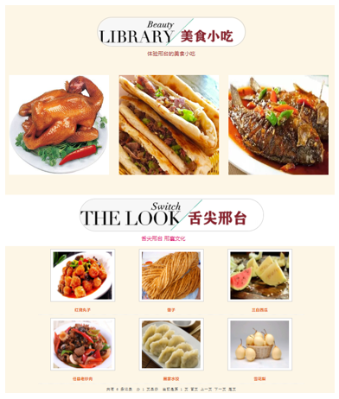

图4.11 美食特产页面展示

管理员可以在后台添加邢台地区的特产美食，数据库会获取数据更新到网站前台，展示给用户，save_product.php来编写特产美食管理的主要功能，从而实现美食信息的增删改的功能。在后台信息列表中，查看已展示到前台的信息，进行翻页浏览，并且可以对美食信息进行相关操作。特产美食管理页面如图4.12所示：

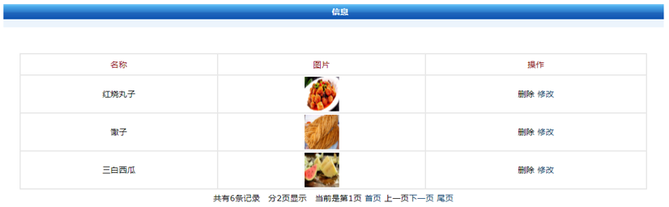

图4.12 美食特产后台页面展示

主要功能代码如图4.13所示：

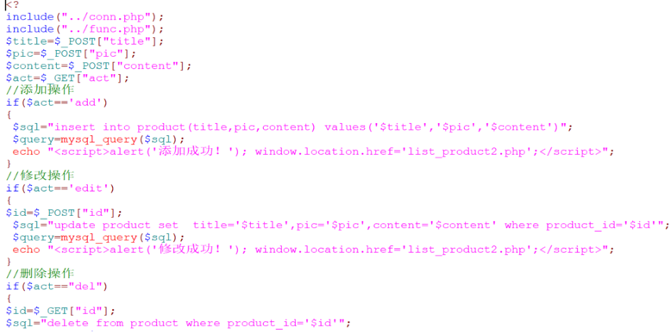

图4.13 美食特产后台代码

## 本章小结

本章主要内容为对美丽邢台网站的前台以及后台的功能模块的实现进行展示，简单介绍了美丽邢台网站运用的技术，呈现了网站主要功能界面的效果图和部分程序代码。

# 系统测试

## 测试环境

美丽邢台网站系统主要用黑盒测试方法进行测试，黑盒测试主要针对于系统整体功能进行测试，检测系统功能是否能够实现预期的效果，对系统不完善或不严谨的地方进行完善和修改。测试主要在Window10操作系统、Apache服务器以及Google Chrome浏览器的环境下进行测试。

## 功能测试

### 管理员登录功能测试

管理员登录功能测试主要是对管理员进行后台登录进行测试。主要的测试内容为：输入管理员的账号和密码，测试系统是否正常进行。

管理员登录模块测试表，如表5.1所示：

表5.1 管理员登录测试表

|  |  |  |  |  |
| --- | --- | --- | --- | --- |
| 用例ID | 测试内容 | 测试步骤 | 期望结果 | 结论 |
| 1 | 是否提示账号输入不正确 | 输入错误的账号 | 请输入正确的账号和密码 | 达到预期的效果，测试通过 |
| 2 | 是否提示密码输入不正确 | 输入错误的密码 | 请输入正确的账号和密码 | 达到预期的效果，测试通过 |
| 3 | 是否提示密码输入不正确 | 账号和密码为空 | 请输入正确的账号和密码 | 达到预期的效果，测试通过 |
| 4 | 能否成功登录 | 填写正确信息，点击登录 | 登录成功 | 达到预期的效果，测试通过 |

### 旅游景点信息管理功能测试

旅游景点管理功能测试主要对管理员是否能对旅游景点信息的添加、修改、删除操作进行测试。主要测试内容为：添加、修改、删除旅游景点信息，测试系统是否正常进行相关操作。

旅游景点管理功能测试表，如表5.2所示：

表. 旅游景点管理测试表

|  |  |  |  |  |
| --- | --- | --- | --- | --- |
| 用例ID | 测试内容 | 测试步骤 | 期望结果 | 结论 |
| 1 | 景点是否正常显示 | 查看后台是否显示已有的景点信息 | 正常显示 | 达到预期的效果，测试通过 |
| 2 | 能否添加景点 | 点击后台“添加信息”，填写正确信息并提交信息 | 添加成功 | 达到预期的效果，测试通过 |
| 3 | 能否修改景点信息 | 填写正确信息，提交修改信息 | 修改成功 | 达到预期的效果，测试通过 |
| 4 | 能否删除景点 | 选中相关景点，点击删除 | 删除成功 | 达到预期的效果，测试通过 |

### 美食特产信息管理功能测试

美食特产管理功能测试主要对管理员是否能对美食特产信息的添加、修改、删除操作进行测试。

美食特产管理功能模块测试，如表5.3所示：

表5.3 美食特产管理测试表

|  |  |  |  |  |
| --- | --- | --- | --- | --- |
| 用例ID | 测试内容 | 测试步骤 | 期望结果 | 结论 |
| 1 | 美食是否正常显示 | 查看后台是否显示已有的美食特产信息 | 正常显示 | 达到预期的效果，测试通过 |
| 2 | 能否添加美食特产 | 点击后台“添加信息”，填写正确信息并提交信息 | 添加成功 | 达到预期的效果，测试通过 |
| 3 | 能否修改美食信息 | 填写正确信息，提交修改信息 | 修改成功 | 达到预期的效果，测试通过 |
| 4 | 能否删除美食特产 | 选中相关美食，点击删除 | 删除成功 | 达到预期的效果，测试通过 |

### 历史和新闻信息管理功能测试

历史文化和当地新闻管理功能测试主要对管理员是否能对历史文化栏目和当地新闻栏目信息的添加、修改、删除操作进行测试。主要测试内容为：更新历史文化和当地新闻信息，测试系统是否正常进行。

历史文化和当地新闻管理功能模块测试，如表5.4所示：

表5.4 历史文化和当地新闻管理测试表

|  |  |  |  |  |
| --- | --- | --- | --- | --- |
| 用例ID | 测试内容 | 测试步骤 | 期望结果 | 结论 |
| 1 | 历史文化、新闻是否正常显示 | 查看后台是否显示已有的信息 | 正常显示 | 达到预期的效果，测试通过 |
| 2 | 能否添加历史文化、新闻 | 点击后台“添加信息”，填写正确信息并提交信息 | 添加成功 | 达到预期的效果，测试通过 |
| 3 | 能否修改相关信息 | 填写正确信息，提交修改信息 | 修改成功 | 达到预期的效果，测试通过 |
| 4 | 能否删除相关信息 | 选中相关信息，点击删除 | 删除成功 | 达到预期的效果，测试通过 |

### 会员用户管理功能测试

会员用户管理功能测试主要对管理员是否能对会员用户的删除操作进行测试。其功能模块测试如表5.5所示：

表5.5 会员用户管理测试表

|  |  |  |  |  |
| --- | --- | --- | --- | --- |
| 用例ID | 测试内容 | 测试步骤 | 期望结果 | 结论 |
| 1 | 会员用户是否正常显示 | 查看后台是否显示已有的会员用户信息 | 正常显示 | 达到预期的效果，测试通过 |
| 2 | 能否删除会员用户 | 选中相关会员用户，点击删除 | 删除成功 | 达到预期的效果，测试通过 |

### 评留言论管理功能测试

评论留言管理功能测试主要对管理员是否能对评论留言的删除操作进行测试，其功能模块测试，如表5.6所示：

表5.6 评论留言管理测试表

|  |  |  |  |  |
| --- | --- | --- | --- | --- |
| 用例ID | 测试内容 | 测试步骤 | 期望结果 | 结论 |
| 1 | 评论留言是否正常显示 | 查看后台是否显示已有的评论留言信息 | 正常显示 | 达到预期的效果，测试通过 |
| 2 | 能否删除评论留言 | 选中相关评论留言，点击删除 | 删除成功 | 达到预期的效果，测试通过 |

## 本章小结

本章的主要内容是对系统功能测试内容进行了相关阐述，各测试结果显示功能使用正常，未出现与预期不一致的结果，测试结果表明美丽邢台网站的设计与实现符合用户需求，系统运行好，安全性高。

# 结论

本论文主要立足于美丽邢台网站的开发，主要是为了展示家乡邢台、扩大家乡邢台影响力和为想要了解邢台的用户提供一个便捷的信息平台。系统操作方便，界面突出地域特色。在网站设计前期，我首先对家乡邢台进一步了解，查阅网上信息，深入了解家乡的旅游景点、美食特产、历史文化，以及关注邢台地区的热点新闻，为网站设计做更好的准备，找到更好的网站素材，让用户更好的了解邢台。

在网站设计过程中，按照网站设计步骤循序渐进的进行网站开发，首先从任务书下达到编写开题报告，再从美丽邢台网站的需求分析、系统设计、系统实现，最后对系统进行测试。在这个过程中，我把教科书上的理论知识运用到了实际操作中。此外，也查阅其他资料，最终完成了美丽邢台网站的设计任务，实现了美食景点信息展示、当地新闻和历史文化的展示、登录注册、评论留言等功能，以及网站管理员对用户信息和评论管理、对前台内容实现增、删、改、查等功能。通过本次设计让我更加了解了网站开发的整体设计和操作流程。

但由于自身的研发经验和技术水平的欠缺，使得本系统的设计还存在着许多有待完善和提高的地方。在未来，我们会适时地充实我们的网站内容，并不断地进行更新和维护，并在必要的时候添加一些新的特性，使其日益完善，更好地满足用户需求。

# 参考文献

1. 李胜军,孔宪途.邢台历史文化资源综合开发探析[J].邢台学院学报,2007(4):36-38.
2. 李凤.浅谈加强高校网络宣传阵地建设[J].新闻知识,2007(3):87-88.
3. 张润泽,王自兴.《邢台历史文化辞典》评介[J].中国史研究动态,2013(4):93-94.
4. 吴涛，张俊.基于Dubbo的攀枝花康养旅游网站设计与实现[J].电脑知识与技术,2020.
5. 陈颖杰. 海南乡村旅游电子商务发展战略研究[D].海南:海南大学,2014.
6. 王晓晶.海南省旅游网站的现状与发展对策[J].商业经济,2012(21):65-67.
7. 白胜, 赵亚楠,拓昱晓,基于BS架构的旅游平台的设计与实现[J].电脑知识与技术,2018.
8. 宓家峰.用特色提升地方新闻网站影响力[J].青年记者,2007(24):111-111.
9. 佟禺明. CSS 初探索: 使用简洁的 HTML 实现与 CSS 的对接[J]. 华章, 2013, 23.
10. 范凌云.基于MVVM框架的旅游网站的设计与实现[D].北京:北京交通大学,2016.
11. 祝红涛，张钦 CSS网络大讲堂[M]北京 褲华大学 出版化2013.4：4-5.
12. 邓其健. HTML 与 JavaScript 语言在站点网页编辑中的应用 (二)[J]. 铁道机车车辆工人, 2000 (7): 17-20..
13. 王丽丽. PHP 语言在网站后台建设中的优势分析[J]. 电脑迷, 2017 (4): 65.
14. 朱小燕, 安容宇. 浅谈 PHP 语言在网站后台建设中的优势[J]. 电子制作, 2013 (9X): 100-100.1
15. Converse T, Park J, Morgan C. PHP5 and MySQL bible[M]. John Wiley & Sons, 2004.
16. Welling L, Thomson L. PHP and MySQL Web development[M]. Sams Publishing, 2003.

# 致谢

在河北水利电力学院的四年大学时光即将结束，思绪万千，大学生活带给我的不仅是课本的理论知识，还有和同学老师的点点滴滴，让我感受到了无比温暖和充实。此外，我将铭记“勤奋、求是、创新、笃行”的校训，步入社会后，也应该勤奋踏实，积极进取。

在学位论文即将完成之际，我要向所有期间给予我支持、帮忙和鼓励的人表示我最诚挚的谢意。本次毕业论文是在指导老师魏荣华的悉心指导下完成的。从开题报告、任务书、到毕业设计和毕业论文，老师对我进行了有益的指导，以及提出中肯的建议，给予我极大的帮助，在此向指导老师表达我最诚挚的谢意！此外，还要感谢给予我毕业设计帮助的同学，是他们宝贵的建议和意见才使得我这次毕业设计能够按时按质的完成！

其次，感谢计算机系的全体领导和老师，由于他们的悉心教导，我学到了专业的计算机知识，掌握了扎实的专业技能。

最后，感谢我的家人在此期间给予我的包容、关爱和鼓励，以及所有陪我一路走来的同学和朋友，正是由于他们的支持和照顾，我才能安心学习，并顺利完成我的学业。

毕业在即，在今后的工作和生活中，我会铭记师长们的教诲，继续不懈努力和追求，来报答所有支持和帮忙过我的人!

# 附录A:系统核心代码

## A.1 前端展示主要代码

（1）前台美食景点展示的主要代码如下:

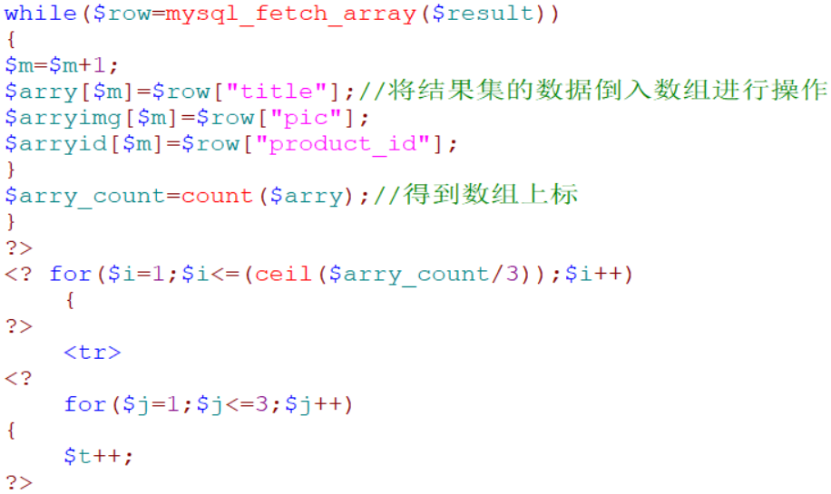



（2）前台历史文化展示的主要代码如下:

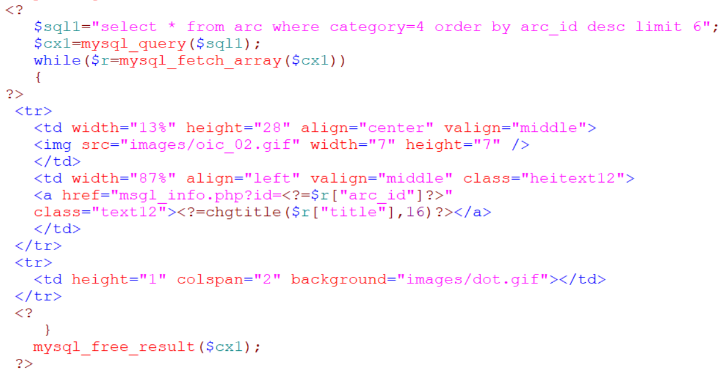

（3）前台当地新闻展示的主要代码如下:

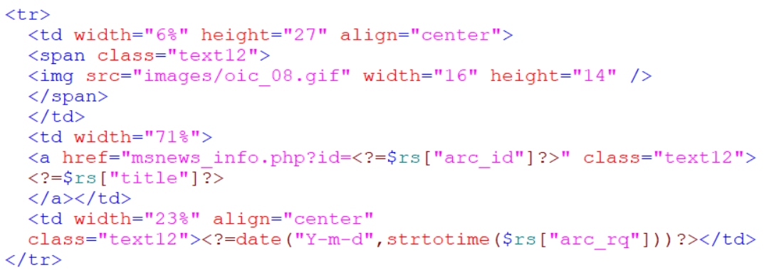

（4）前台css样式部分代码如下：

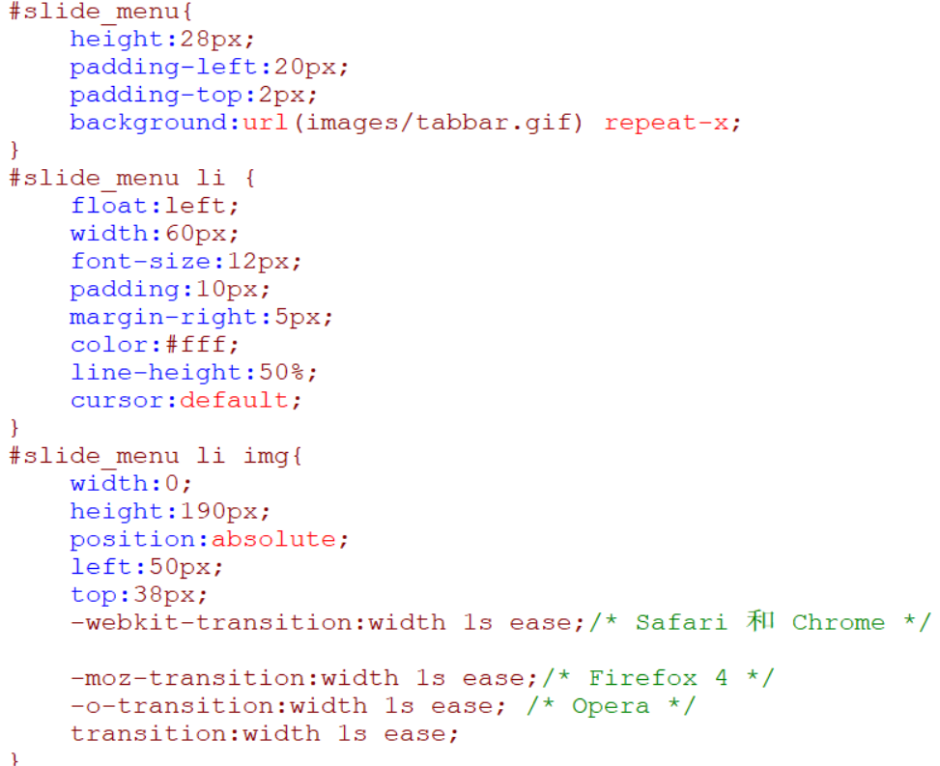

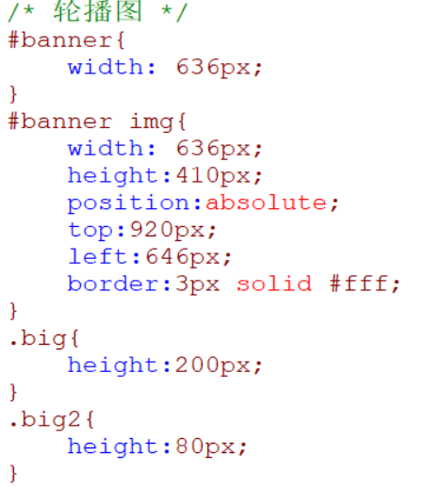

## A.2 后台管理主要代码

（1）后台添加信息主要代码如下:

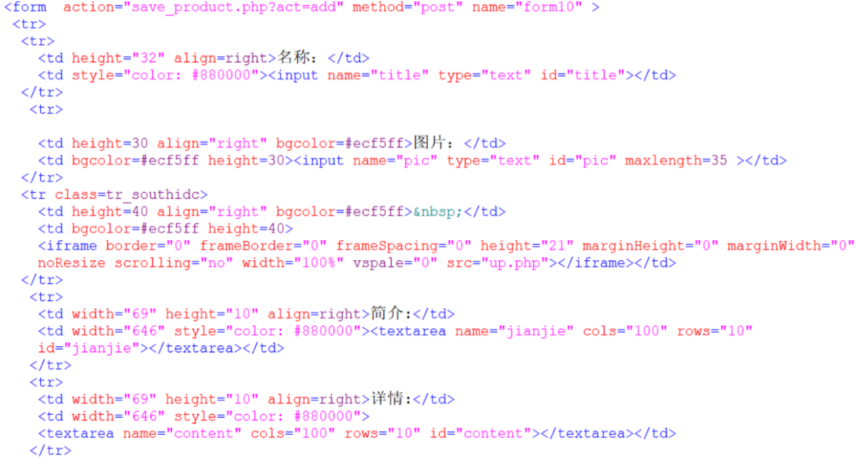

（2）后台编辑信息主要代码截图如下:

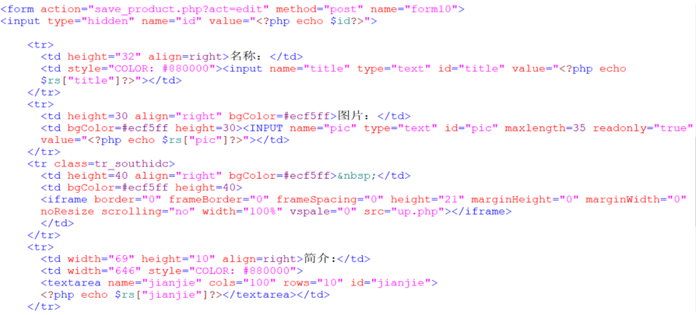

（3）后台删除信息主要代码如下:

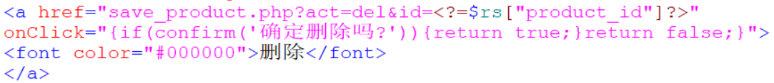

（4）后台实现信息管理主要代码如下:

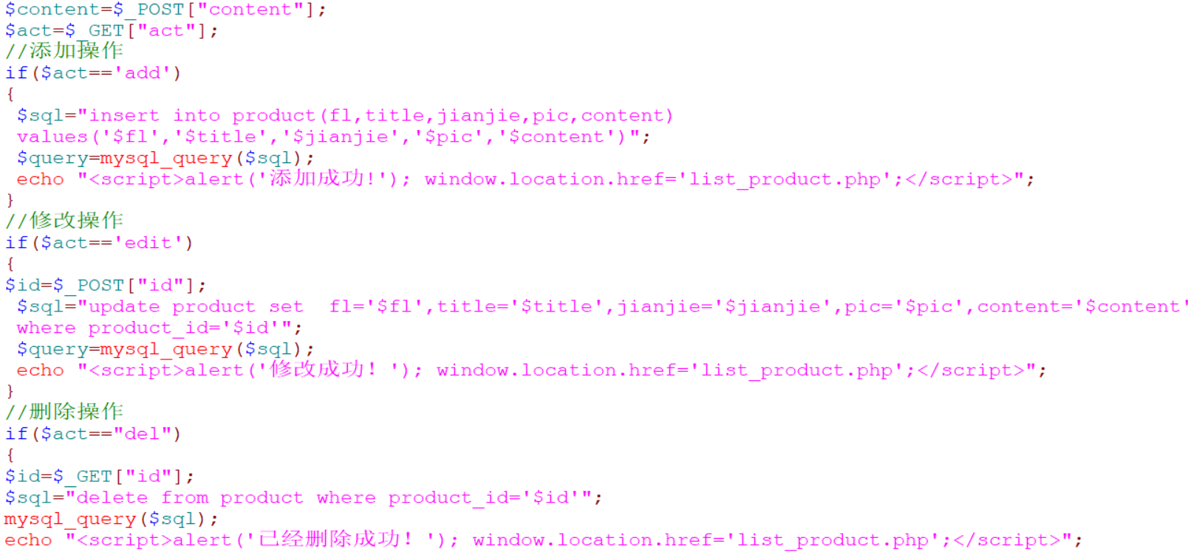

（5）后台链接数据库主要代码如下：

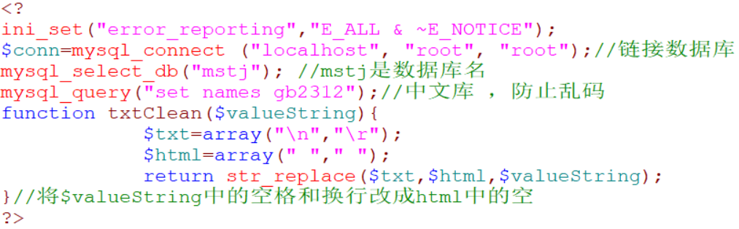

# 附录B：软件使用说明书

## B.1软件安装

### B.1.1 phpStudy软件

本系统使用的phpStudy版本为：phpStudy 2016 PHP-5.2.17。

该程序包集成最新的Apache+PHP+MySQL，一次性安装，无须配置即可使用，是非常方便、好用的PHP调试环境。在知道了phpStudy是做什么的之后，我们就来看一看关于phpStudy的使用：

第一步：下载phpStudy。我们先在从<https://www.xp.cn>官网中下载phpStudy安装包。

第二步：解压phpStudy安装包。进行解压，解压后进入目录，选择应用程序点击，出

现一个对话框点击ok即可。如图B.1所示：

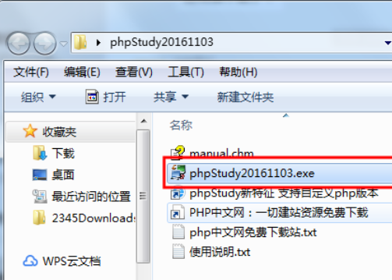

图B.1 phpStudy安装包

第三步：安装成功后会出现如下界面。可以在界面启动或者停止MySQL和Apache的服务。如图B.2所示：

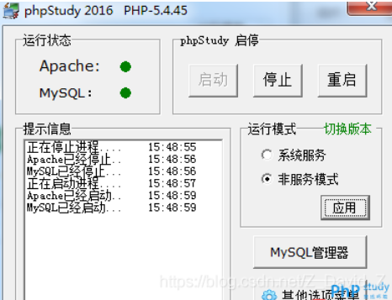

图B.2 phpStudy界面

第四步：点击其他选项菜单选择网站根目录；即可打开网站根目录，PHP项目或者文件需要放到此根目录下才能运行。如图B.3所示

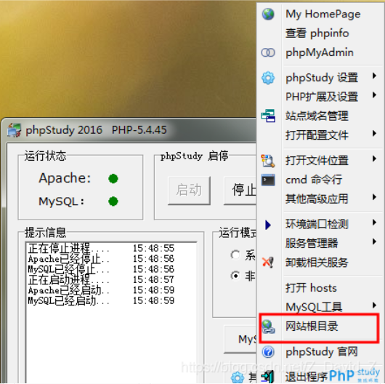

图B.3 phpStudy配置

第五步：在地址栏输入PHP项目路径或者PHP文件路径，使用回车键即可运行。

### B.1.2 editPlus软件

本系统使用的editPlus版本为：editPlus 5.3 （2020-01-08）。

首先在官网下载editPlus软件：<https://www.editplus.com/>，如图B.4所示：

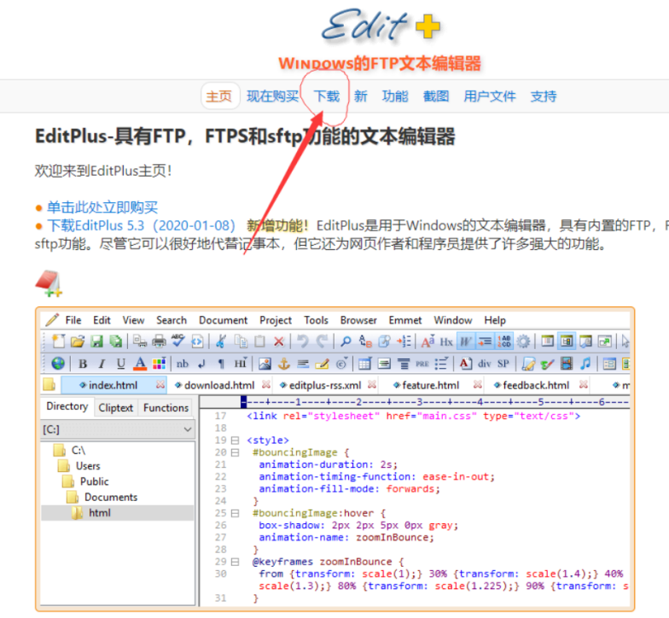

图B.4 editPlus官方界面

下载软件后点击安装，然后按图示进行安装，首先会跳转使用协议，点击“Accept”，接下来会要求选择下载地址，根据需求选择盘符。选择后点击“start copy”按钮，如图B.5所示：

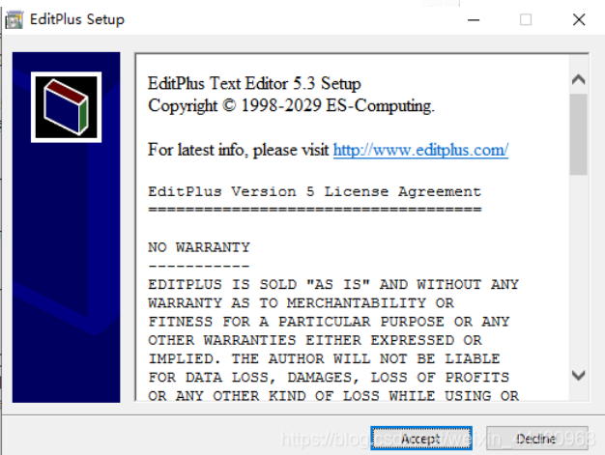

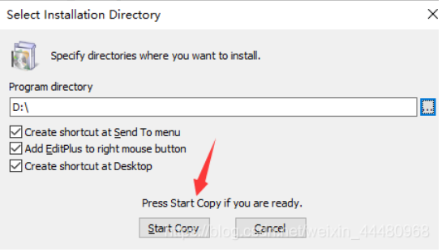

图B.5 editPlus安装界面

最后在下图中输入下面内容：

Username:Vovan，Regcode:3AG46-JJ48E-CEACC-8E6EW-ECUAW，如图B.6所示：

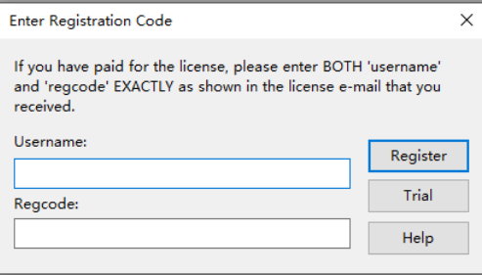

图B.6 editPlus登录界面

### B.1.3 SQLyog安装

本系统使用的SQLyog版本为：SQLyog 12.3.3。

首先在官网下载SQLyog软件：<https://sqlyog.en.softonic.com/>

1. 下载后解压，如图B.7所示：

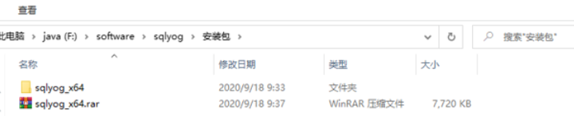

图B.7 SQLyog安装包

1. 以管理员身份运行安装包，如图B.8所示：

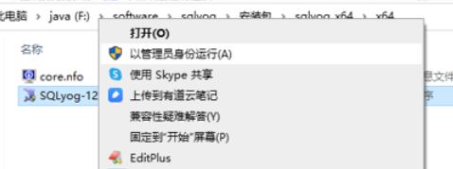

图B.8 运行SQLyog

1. 选择软件的语言，我这里选的是中文，如图B.9所示：

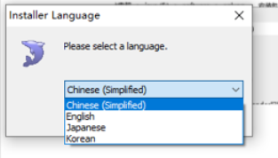

图B.9 选择SQLyog语言

1. 选择安装路径，然后安装，安装后下一步 ，然后就完成了，如图B.10所示：

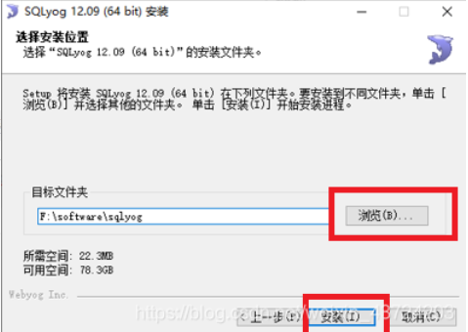

图B.10 选择安装位置

1. 打开之后，需要我们创建连接，如图B.11所示:

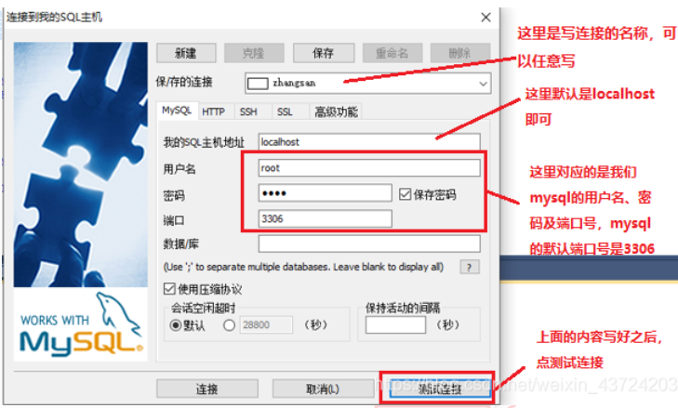

图B.11 链接数据库

## B.2 配置环境

phpStudy集成开发环境，点击启动phpStudy，即可配置成功。

## B.3 项目部署

1. 启动phpStudy程序集成包，如图B.12所示:

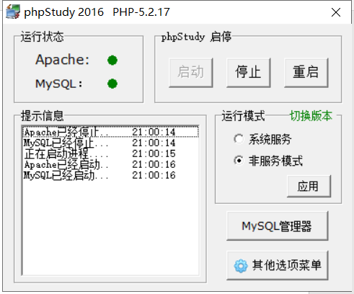

图B.12 启动phpStudy

1. 链接数据库，并将sql脚本导入SQLyog数据库客户端，在“root@localhost”上右击，选择“导入外部数据库”，则找到sql脚本导入即可，如图B.13所示:

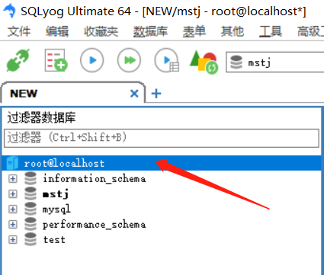

图B.13 导入sql脚本

1. 浏览器中输入地址即可浏览，如图B.14所示:



图B.14 输入地址

1. 本系统的用户分为两类，分别为管理员、用户，对应身份的账号可以使用不同的功能。其测试账号如下：

管理员账号：admin，管理员密码：admin

用户账号：邢台游客，用户密码：123456

## B.4 软件功能介绍

### B.4.1前端介绍

美丽邢台网站首页主要是帮助用户快速了解网站信息，综合了解邢台地区。首页主要由以下几个模块组成：会员管理模块，旅游景点模块，热门景点模块，当地新闻模块，历史遗迹模块，历史文人模块，热门景点模块。其中，会员管理模块用于用户的登录注册。用户分为普通用户和会员用户，普通用户登录注册即可成为会员用户，成为会员用户后，可以对于网站的内容进行评论留言。用户登录时，需要输入账号、密码。如果账号、密码错误，会提示用户“输入错误，请重新正确的账号、密码”；输入如果账号、密码正确，将跳转到网站的首页，用户可以继续浏览其他模块，如图B.15所示：

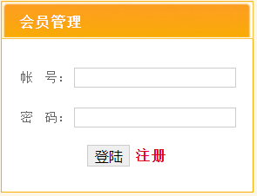

图B.15 登录注册

用户也可以对其感兴趣的模块点击标题，跳转链接进入相应栏目页面，继续浏览其内容。如图B.16所示：

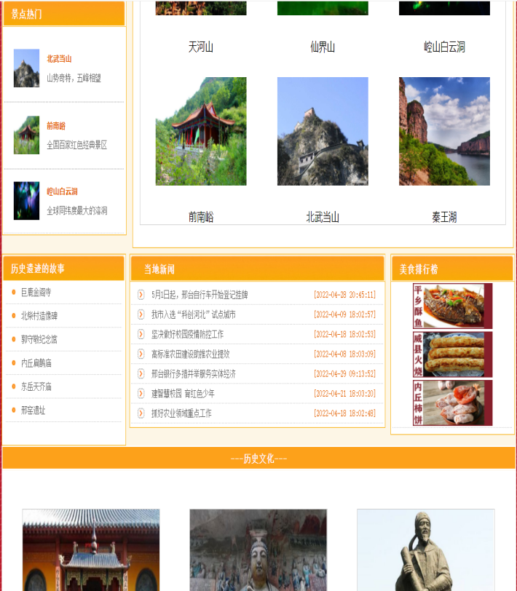

图B.16 首页展示

用户可以点击旅游景点页面，进入此栏目用户首先看到对于邢台的旅游景点的简要概述，其次，配合图文展示。针对于邢台的景点，甄选了三个热门景点进行详细展开，分别介绍了景点的特色、地理位置、门票等。如图B.17所示：

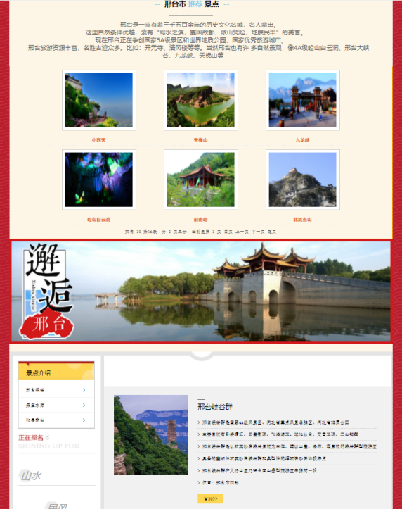

图B.17 旅游景点栏目页

用户可以点击图片进入详情页，查看此旅游景点的详情介绍，在详情页中，用户可以评论留言，也可以查看对于此旅游景点的评论。详情页也对旅游景点展开了详细介绍，比如：景点来源、景点特色、景点故事等文字介绍，同时也包含了游客照、风景照等图片。如图B.18所示：

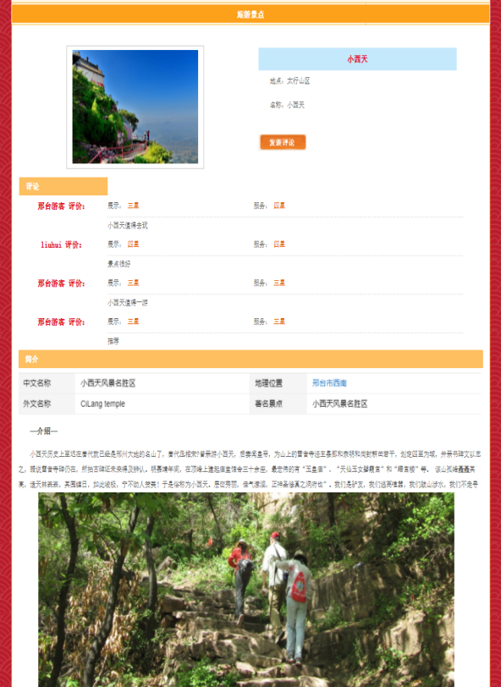

图B.18 旅游景点详情页

用户可以点击导航栏上的当地新闻，跳转相关页面。在当地新闻栏中主要有以下几个板块，景点热门模块、当地新闻模块、问政邢台、月读邢襄、消防之窗、医疗、向党学习等等。当地新闻栏目页主要是摘选了邢台地区的近日新闻，综合政治、文化、消防、医疗等方面，帮助用户了解邢台地区的人民生活和社会现状。如图B.19所示：

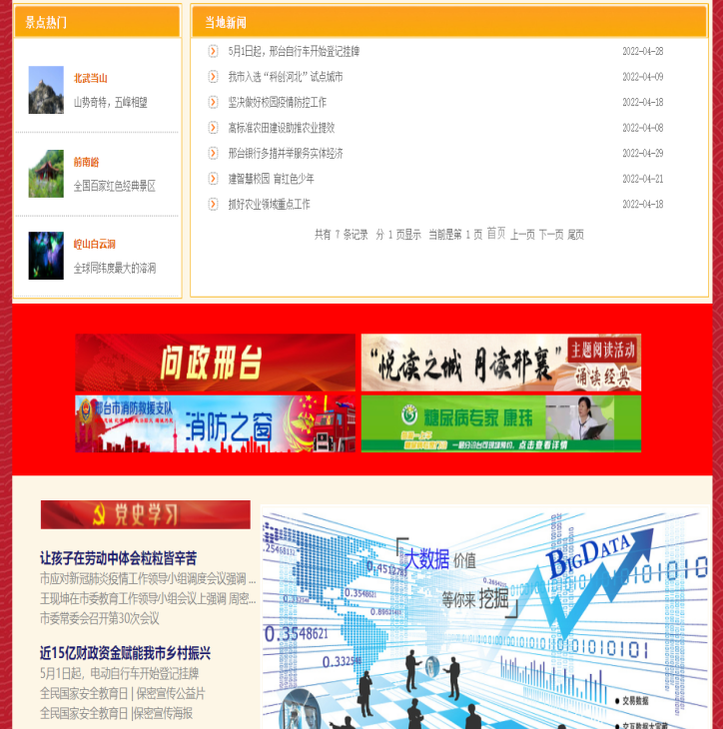

图B.19 当地新闻栏目页

用户可以点击当地新闻的新闻条，进入新闻详情页，查看新闻详情。新闻详情页主要描述了新闻时间、新闻事件、新闻地点等。如图B.20所示：

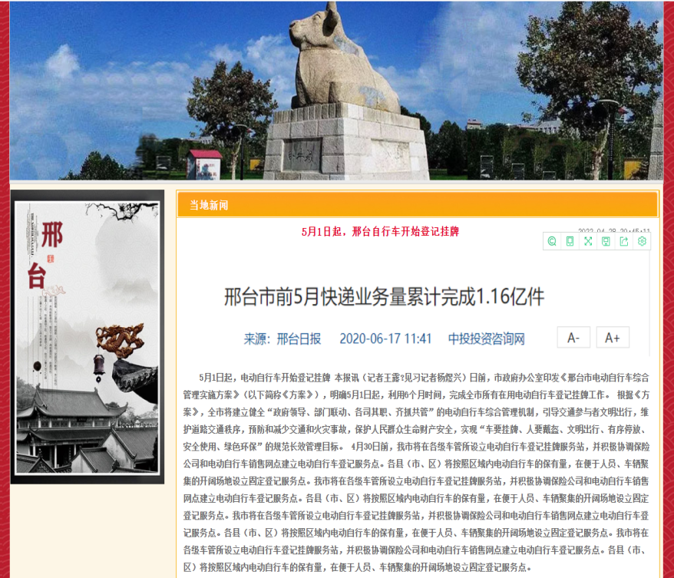

图B.20 当地新闻详情页

用户可以点击导航栏上的历史文化，跳历史文化栏目。历史文化栏目主要从以下几个方面展开介绍的，主要有邢台历史简介，对邢台地区的悠久历史进行阐述，其次为邢台地区的历史遗迹以及文化遗产，最后介绍了邢台地区的历史文人。如图B.21所示：

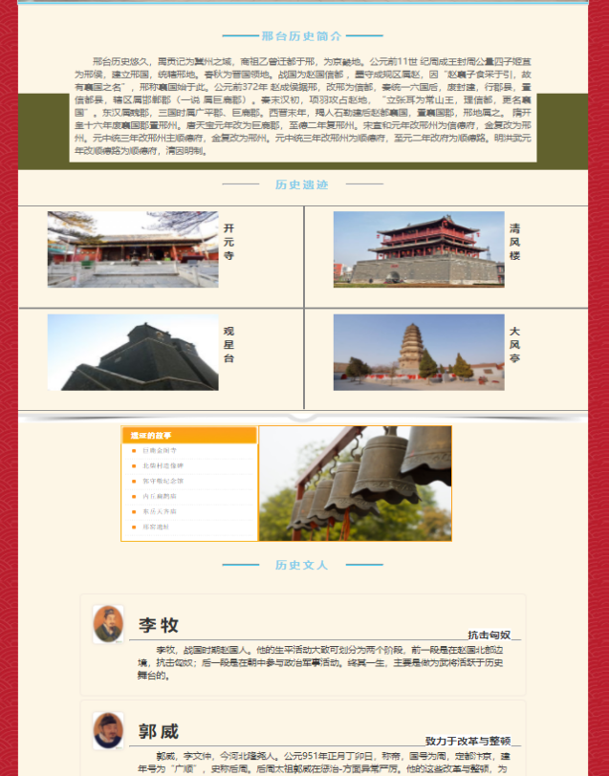

图B.21 历史文化栏目页

用户可以点击历史古迹，进入详情页，了解文物古迹背后的故事。如图B.22所示：

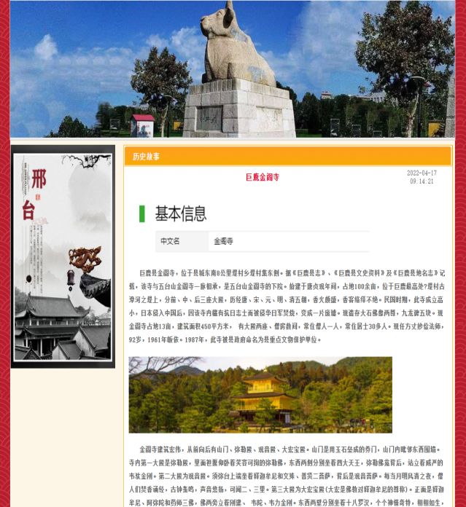

图B.22 历史文化详情页

用户可以进入美食特产栏目页，了解邢台地区的美食特产。此栏目页主要介绍了邢台地区的特色美食、特色小吃等。本页加入了许多CSS样式，页面美观。用户可以点击图片，查看文字介绍。如图B.23所示：

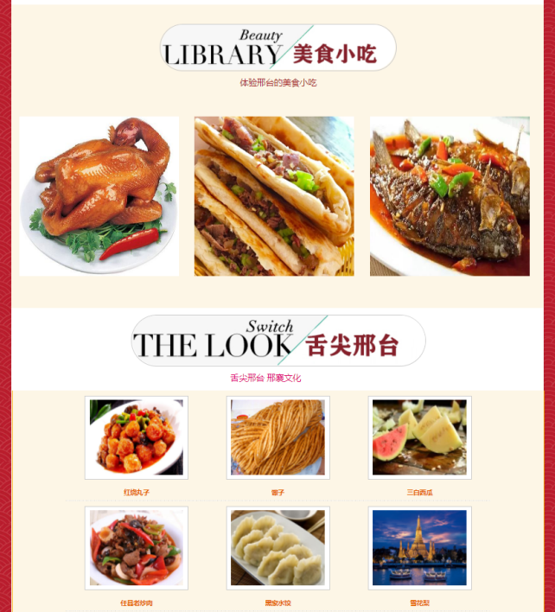

图B.23 美食特产栏目页

用户可以点击图片进入详情页，查看此美食特产的详情介绍，在详情页中，用户可以评论留言，也可以查看对于此特产的评论。详情页也对美食展开了详细介绍，比如：美食来源、美食特色、美食做法、美食故事等文字介绍。如图B.24所示：

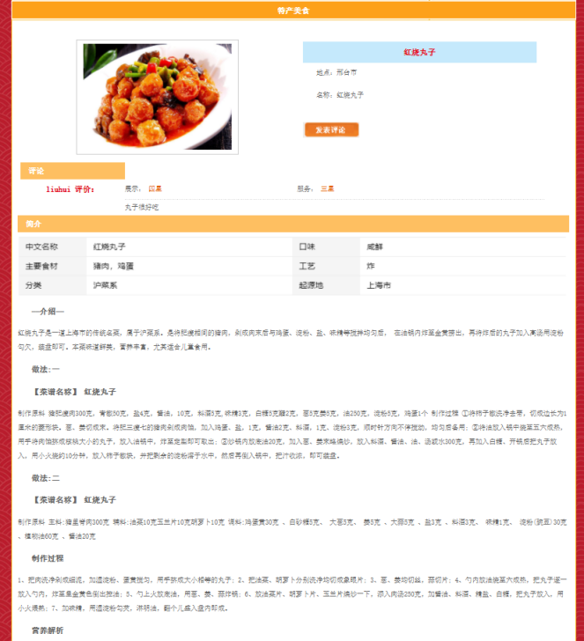

图B.24 美食特产详情页

### B.4.2后端介绍

美丽邢台网站的后台主要对前台历史文化栏、旅游景点栏、特产美食栏、新闻栏四个栏目实现管理，可以对四个的图片文字实现增删改。

后台管理员可以对景点栏目内容进行管理，可以对已发布的内容进行编辑修改，或删除旧信息，发布新的栏目信息。此外，表单也可以进行景点热门的推荐，管理员可以根据需要，勾选推荐，数据库更新，会将推荐的内容呈现到前台，满足用户需求。界面展示如图B.25所示：



图B.25 旅游景点后台管理展示

后台管理员可以对当地新闻和历史文化的信息进行综合管理，管理员通过填写页面中标题、简介、内容等表单信息，则可以发布新的栏目内容。管理员填写相关信息后，进行提交，数据库的历史文化和当地新闻的信息进行更新数据。管理员也可以对内容进行修改和删除操作。删除修改管理界面展示如图B.26所示：



图B.26 新闻和历史后台管理展示

管理员可以在后台添加邢台地区的特产美食，数据库会获取数据更新到网站前台，展示给用户，从而实现美食信息的增删改的功能。在后台信息列表中，查看已展示到前台的信息，进行翻页浏览，并且可以对美食信息进行相关操作。特产美食管理页面如图B.27所示：



图B.27 美食特产后台管理展示

用户管理主要的功能是用户能够进行注册，增加用户；管理员可以查看用户信息，删除用户。用户管理页面如图B.28所示：

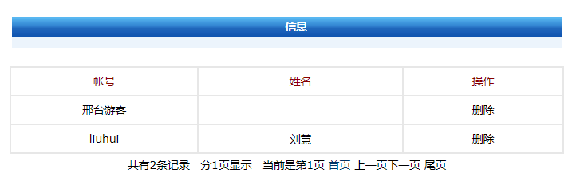

图B.28 用户后台管理展示

评论留言主要的功能是用户能够自己对网站感兴趣的美食景点发表评论留言，管理员对用户的评论信息进行管理，主要为：添加评论留言、删除评论留言、查看评论留言。如图B.29所示：

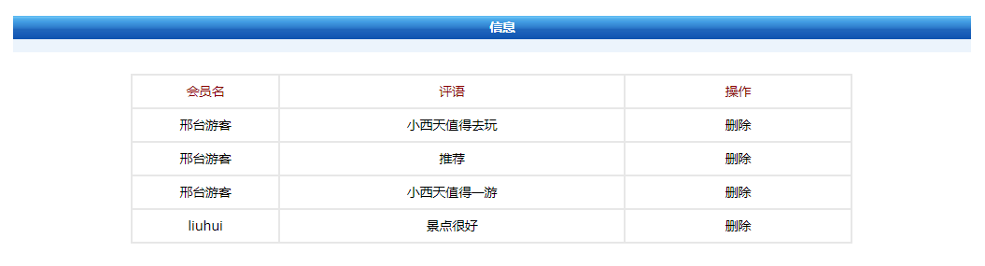

图B.29 评论留言后台管理展示

网站栏目添加信息管理界面展示如图B.30所示：



图B.30 网站栏目添加信息管理展示